02. Juli 2021

Effiziente Wartung von Single-Use Membranventilen

Der Ingelfinger Ventilspezialist GEMÜ hat sein weltweit erstes Single-Use Membranventil GEMÜ SUMONDO weiterentwickelt. Es ermöglicht nun eine noch schnellere und effizientere Wartung von Single-Use Anlagen.

Durch das neu entwickelte innovative Verbindungskonzept von Ventilantrieb und -körper reicht es für eine sichere Ventilfunktion aus, den Ventilantrieb in Offenstellung zu bringen. Dann muss nur noch die medienführende Einheit, bestehend aus Ventilkörper und aufgeschweißter Membrane, mittels Klemmring mit dem Ventilantrieb verbunden werden. Das Ventil ist einsatzbereit und kann betätigt werden.

Soll die medienführende Einheit ausgetauscht werden, genügt es, das Ventil zu öffnen, den Klemmring wieder zu lösen und den Ventilantrieb in die Geschlossenposition zu bringen. Die Komponenten können anschließend einfach voneinander getrennt werden.

Die medienführende Einheit ändert sich durch das neue Verbindungskonzept nicht. Lagerhaltige Komponenten können somit ohne Einschränkungen weiterverwendet werden.

Das neue Verbindungkonzept ist ab sofort als pneumatische Ausführung GEMÜ SU40 SUMONDO oder als elektromotorische Variante GEMÜ SU60 SUMONDO erhältlich.

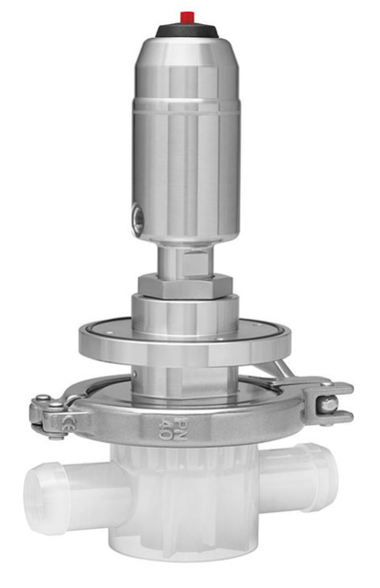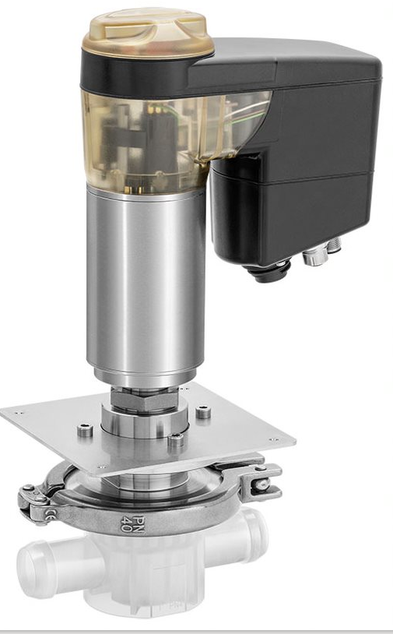
Pneumatische Ausführung GEMÜ SU40 SUMONDO und elektromotorische Variante GEMÜ SU60 SUMONDO

Hintergrundinformationen

Die GEMÜ Gruppe entwickelt und fertigt Ventil-, Mess- und Regelsysteme für Flüssigkeiten, Dämpfe und Gase. Bei Lösungen für sterile Prozesse ist das Unternehmen Weltmarktführer. Das global ausgerichtete, unabhängige Familienunternehmen wurde 1964 gegründet und wird seit 2011 in zweiter Generation von Gert Müller als geschäftsführendem Gesellschafter gemeinsam mit seinem Cousin Stephan Müller geführt. Die Unternehmensgruppe erzielte im Jahr 2020 einen Umsatz von über 330 Millionen Euro und beschäftigt heute weltweit über 1.900 Mitarbeiterinnen und Mitarbeiter, davon mehr als 1.100 in Deutschland. Die Produktion erfolgt an sechs Standorten: Deutschland, Schweiz und Frankreich sowie in China, Brasilien und den USA. Der weltweite Vertrieb erfolgt über 27 Tochtergesellschaften und wird von Deutschland aus koordiniert. Über ein dichtes Netz von Handelspartnern ist GEMÜ in mehr als 50 Ländern auf allen Kontinenten aktiv.
Weitere Informationen finden Sie unter www.gemu-group.com.

